ZENITH - MASTER OF CHRONOGRAPHS SINCE 1865（始自1865年的計時大師）

2022年3月30日，日內瓦：在2022年「Watches & Wonders」期間，ZENITH在其全新「Master of Chronographs Since 1865」（始自1865年的計時大師）平台之中，結合沉浸式教育及體驗活動，隆重介紹經重新設計的Chronomaster Open鏤空腕錶系列，以及全新的Chronomaster Sport腕錶。

從經典機芯到先鋒設計，Zenith自1865年創立以來，致力成為製作精準非凡、性能卓越的時計之翹楚。而計時腕錶則是令Zenith大放異彩的其中一個領域。錶廠憑藉El Primero計時腕錶及其演進發展創下眾多世界第一與破紀錄壯舉，由此成就顯赫盛名，在秉持與延續創新精神的同時，不斷突破界限。今天，Zenith贏得了引以為傲的「Master of Chronographs」（計時大師）美譽，並充分利用其翹楚地位喚起公眾認識及鑑賞最常見的製錶功能之一。

「Master of Chronographs」是全新的360度全方位平台，展示Zenith歷史、系列作品、機芯及其掌握的高振頻計時腕錶工藝分享錶廠獨特工藝而設。最重要的是，它旨在向範圍更廣的受眾介紹計時腕錶工藝與科技，以及Zenith在計時腕錶發展演進中發揮的先鋒角色。「Master of Chronographs Since 1865」（始自1865年的計時大師）特別為入門人士與鐘錶愛好者而設，將實體與數碼活動結合，涵蓋教育、體驗與互動，以開放而簡單的方式邀請大眾深入探索計時腕錶的世界。

參與「Watches & Wonders」的賓客更可率先參觀「Master of Chronographs Since 1865」展覽，展覽專為展現Zenith獨一無二的計時腕錶發展歷史而特別製作，展出的15枚具有重大歷史意義的珍貴作品，其歷史可從19世紀末追溯至今。展覽展出極為精密繁複、備受推崇的複雜功能回顧Zenith致力追求創新的歷史承諾。精心挑選的腕錶作品，追溯錶廠研發可將時間測量精準至1/10和1/100秒，設計獨特的現代計時腕錶，不懈追求高振頻精準計時的歷程。

為能更深入了解並鑑賞精妙別緻的機械計時腕錶，Zenith以前所未有的方式讓參觀者得以近距離親身感受製錶體驗，親手接觸計時腕錶，尤其是Zenith極富開創性的El Primero機芯。位於勒洛克勒（Le Locle）的Zenith錶廠還設有「Watch Clinic」，邀請感興趣的人士在製錶師的指導下感受全新的沉浸式體驗，並可在此了解計時機芯的內部運作，置身於瑞士最古老的整合式錶廠中，親手組裝一枚計時機芯。品牌亦將在全球Zenith指定旗艦店開設腕錶診所「Watch Clinic」。

「Master of Chronographs Since 1865」展覽於「Watches & Wonders」揭開序幕後，將與「Watch Clinic」一同在全球展開一系列路演和期間限定活動，全球巡遊活動將於5月在中國開始，隨後於6月在美國舉辦。這些全新計劃和活動將與跨渠道內容及活動相互結合，旨在發揮宣傳作用並吸引公眾，其中包括由Zenith內部人士，以及製錶行業權威人物從設計與傳承角度帶來的音訊感言。

對於今年的「Master of Chronographs」主題，Julien Tornare表示：「對於Zenith而言，『Master of Chronographs』不僅是一個美譽，更是一種抱負。它是Zenith的一項使命，也是一個承諾。它由我們歷經多年努力的成果，讓我們的付出有所回報。我們曾為現代計時腕錶的發展作出了重大貢獻，我們必須對繼續引領其發展演進承擔一定責任，同時，也致力於與全球分享我們的專業知識，讓人們能夠以全新方式鑑賞計時腕錶。我們目前已經透過沉浸與互動的方式彰顯計時腕錶的魅力，「Master of Chronographs Since 1865」是將上述所有計劃聯繫在一起的完美平台。它為希望了解計時腕錶的人士提供全新門戶，讓他們得以探索Zenith如何嫻熟掌握這一精湛工藝，並致力於將其提升至全新高度。」

對於在「Watches & Wonders」上呈獻的全新Chronomaster腕錶，Tornare解釋：「在Chronomaster Sport腕錶及其無與倫比的1/10秒計時腕錶贏得令人驚歎的熱烈反響後，我們感到萬分振奮，於今年在此系列中推出了玫瑰金錶款，同時還以Zenith二十年前的一款經典傑作為藍本，推出了Chronomaster Open鏤空腕錶現代款式。」

Zenith以開放及包容的宗旨，傳承熱情、專業工藝，合時地推出了重新演繹的Chronomaster Open鏤空腕錶系列，以及將屢獲殊榮的Chronomaster Sport腕錶推出全新版本。

CHRONOMASTER OPEN鏤空腕錶：高振頻機芯一覽無遺

要體現先鋒精神的機芯，憑藉別具匠心、前所未有的設計脫穎而出，突顯其精妙之處。最初於2003年推出的Chronomaster Open鏤空腕錶，是第一款配備局部鏤空錶盤，展現調校機構與擒縱機構的計時腕錶。今天，這款時計由內而外經重新演繹，盛大回歸，進一步揭示恆動機芯的奧秘，令佩戴者得以親眼目睹Zenith所掌控的高振頻計時腕錶工藝。

全新Chronomaster Open鏤空腕錶採用更為低調的39.5毫米直徑精鋼或玫瑰金錶殼，重新演繹標誌性三色錶盤設計，增添一絲通透特色。與前代Chronomaster Open鏤空腕錶在9時位置設有完全鏤空的小秒盤有所不同，新一代錶款採用合成水晶小錶盤，在保留三色計時盤設計的同時，亦可透過合成水晶看到矽質星形擒縱輪。此外，錶廠還重新構思了鏤空設計，摒棄了前代版本中的鑲貼「框架」，轉而採用帶倒角邊緣的圓形鏤空設計，透過鏤空部分可欣賞機芯上更為筆直，更具現代感的灰色錶橋。

腕錶搭載El Primero 3604型機芯，這款新開發的機芯以El Primero 3600 1/10秒高振頻自動機芯為藍本，在結構上更為通透。全新Chronomaster Open鏤空腕錶並非簡單的改頭換面，更擁有新一代Chronomaster系列腕錶的輪廓線條與卓越特性。作品既流露出Chronomaster Sport的時尚運動氣息，亦從經典的Chronomaster Original腕錶汲取靈感，並以嶄新手法將Zenith El Primero計時腕錶之精髓發揮得淋漓盡致。

CHRONOMASTER SPORT腕錶：黃金準則

2021年，Chronomaster Sport腕錶誕生，標誌著Zenith再次為充滿運動風格的自動計時腕錶樹立全新標準。Chronomaster Sport腕錶榮獲2021年日內瓦鐘錶大賞「最佳計時腕錶獎」，已成為現代計時腕錶的典範。在「Watches & Wonder」上，Zenith揭曉此系列全新作品——採用珍貴金屬打造的全新錶款。

全金計時腕錶在Zenith的歷史中佔據獨特地位，甚至早於El Primero腕錶締造的傳奇。Zenith完全採用玫瑰金打造Chronomaster Sport腕錶——包括錶鏈和搭配1/10秒刻度的鐫刻錶圈，實現了出色性能與珍貴材質的精妙融合。Chronomaster Sport腕錶玫瑰金款採用緞光打磨和拋光表面精心修飾，散發珍貴金屬的溫暖光芒，配備黑色或白色錶盤，搭配El Primero腕錶的經典三色計時盤，以及金色指標和鑲嵌時標。

現在，Chronomaster Sport腕錶亦備有雙色錶款，結合精鋼的耐用性和玫瑰金的華彩，進一步彰顯別具一格的美學設計，並配備閃亮的銀色太陽紋三色錶盤。

於「Watches & Wonder」上亮相的第一款專門店限定款式為期盼能給原版精鋼Chronomaster Sport腕錶增添一絲獨特韻味的愛好者帶來驚喜，這款時計僅限在全球Zenith專門店和網上商店發售。這款腕錶配備鐫刻陶瓷錶圈，採用傳統El Primero腕錶三色設計，由灰色、碳灰色和藍色三個獨立陶瓷元素組成，經過精妙的無縫鍛造銜接。

ZENITH HORIZON：永續製錶的未來
對於Zenith而言，創新意味著可持續發展。Zenith作出的承諾可分為以下三大範疇：包容與多元，可持續發展及員工福祉。在Zenith執行委員會與新成立的企業社會責任委員會的管理下，根據外部專家的指引，Zenith正在書寫其發展歷程的全新篇章，針對品牌作出的決策，推出ZENITH HORIZON計劃，致力於對人與環境帶來積極影響。

作為成就製錶行業未來的締造者，Zenith已透過多項計劃踐行上述價值理念，其中包括專為賦權女性而開設的DREAMHERS平台，並與Extreme E攜手合作，支持其「傳承計劃」（Legacy Programme），在環境可持續發展方面取得了成果。還體現在品牌作品之中，Zenith為此已採用可替代包裝材料和創新的升級再造錶帶。ZENITH ICONS是一項令古董錶煥發新生的服務項目，令這些舊作得以長久運作，創造循環經濟。錶廠本身也透過減少每年產生的垃圾量（包括塑料、廢水和紙張等），升級再造廢棄材料，增加使用效率更高的設備和能源等行動來完善營運方式。ZENITH HORIZON亦以員工福祉為中心，其目的在於營造一個更健康的工作環境，同時還提倡內部創業，並更關注在工作與生活之間達至平衡。簡而言之，ZENITH HORIZON計劃令品牌得以進一步擴大在上述所有領域的活動，透過路線圖與既定的量化目標，繼續塑造瑞士製錶業的未來。

ZENITH：觸手分秒之真。

Zenith鼓勵每個人心懷鴻鵠之志，砥礪前行，讓夢想成真。Zenith於1865年創立，是首間具有現代意義的製錶商，自此，品牌的腕錶便陪伴有遠大夢想的傑出人物實現改寫人類歷史的壯舉，如路易•布萊里奧（Louis Blériot）歷史性地飛越英倫海峽、菲利克斯•鮑加特納（Felix Baumgartner）破紀錄地以自由降落方式完成平流層跳躍。Zenith亦彰顯女性的遠見卓識與開拓精神，向女性在過去和現在取得的卓越成就致敬，並於2020年推出首個專為女性而設計的Defy Midnight系列。

創新是Zenith的指引星，品牌的所有錶款均配備錶廠自行研發與製造的非凡機芯。自世界上首款自動計時機芯——El Primero機芯——於1969年面世以來，Zenith陸續以精確至1/10秒的Chronomaster Sport系列腕錶，以及精確至1/100秒的DEFY 21腕錶，主宰瞬息之間的計時。自1865年以來，Zenith陪伴敢於挑戰自己並突破界限的人士，共同創造瑞士製錶業的未來。觸手分秒之真，就在當下。

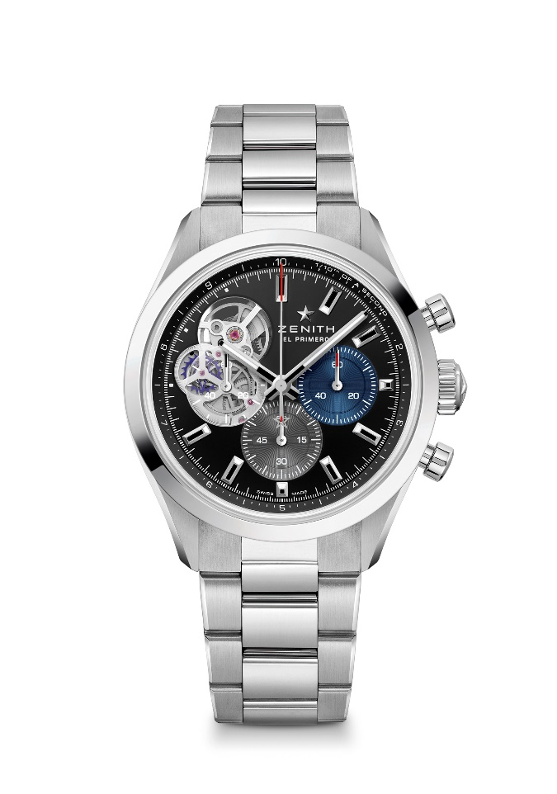
CHRONOMASTER OPEN鏤空腕錶
型號：03.3300.3604/21.M3300

特色：El Primero導柱輪自動計時機芯，可測量和顯示1/10秒。鏤空錶面呈現傳奇的El Primero機芯。矽質擒縱輪及擒縱叉。提升動力儲存至60小時。停秒機械裝置。
機芯：El Primero 3604型自動上鏈機芯
振頻：36,000次/小時（5赫茲）
動力儲存：約60小時
功能：1/10秒計時功能。中置時、分顯示。小秒針位於9時位置，中置計時指針每10秒旋轉一圈，60分鐘計時盤位於6時位置，60秒計時盤位於3時位置
修飾：全新星形擺陀經過緞光處理
售價：9900瑞士法郎
材質：精鋼
防水深度：100米
錶殼：39.5亳米
錶盤：黑色啞光，搭配兩個不同顏色的計時盤和半透明聚合物計時盤
時標：鍍銠琢面覆SuperLuminova SLN C1超級夜光物料
指針：鍍銠琢面覆SuperLuminova SLN C1超級夜光物料
錶帶及錶扣：金屬錶鏈，雙重摺疊式錶扣

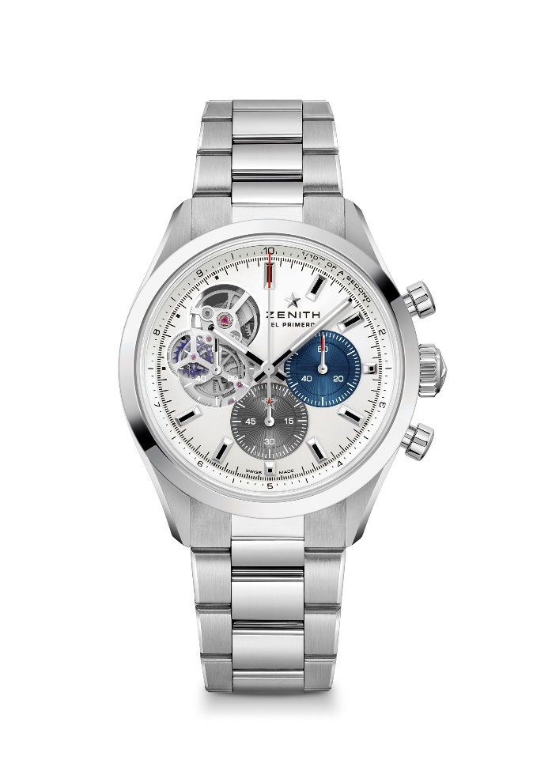
CHRONOMASTER OPEN鏤空腕錶
型號：03.3300.3604/69.M3300

特色：El Primero導柱輪自動計時機芯，可測量和顯示1/10秒。鏤空錶面呈現傳奇的El Primero機芯。矽質擒縱輪及擒縱叉。提升動力儲存至60小時。停秒機械裝置。
機芯：El Primero 3604型自動上鏈機芯
振頻：36,000次/小時（5赫茲）
動力儲存：約60小時
功能：1/10秒計時功能。中置時、分顯示。小秒針位於9時位置，中置計時指針每10秒旋轉一圈，60分鐘計時盤位於6時位置，60秒計時盤位於3時位置
修飾：全新星形擺陀經過緞光處理
售價：9900瑞士法郎
材質：精鋼
防水深度：100米
錶殼：39.5亳米
錶盤：銀色啞光，搭配兩個不同顏色的計時盤和半透明聚合物計時盤
時標：鍍銠琢面覆SuperLuminova SLN C1超級夜光物料
指針：鍍銠琢面覆SuperLuminova SLN C1超級夜光物料
錶帶及錶扣：金屬錶鏈，雙重摺疊式錶扣

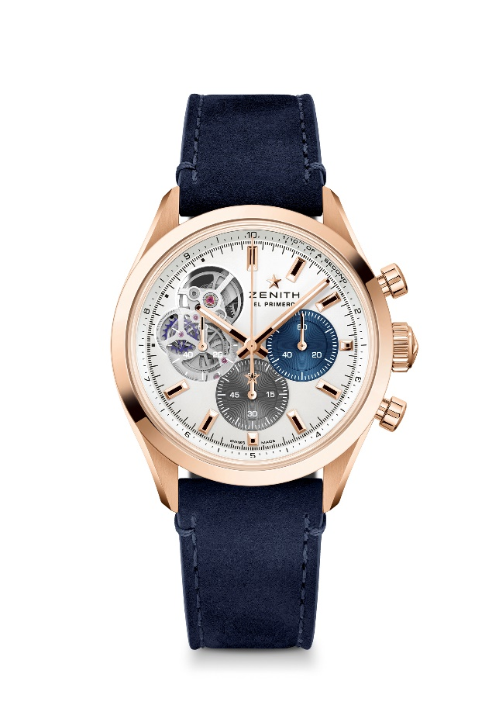
CHRONOMASTER OPEN鏤空腕錶
型號：18.3300.3604/69.C922

特色：El Primero導柱輪自動計時機芯，可測量和顯示1/10秒。鏤空錶面呈現傳奇的El Primero機芯。矽質擒縱輪及擒縱叉。提升動力儲存至60小時。停秒機械裝置。
機芯：El Primero 3604型自動上鏈機芯
振頻：36,000次/小時（5赫茲）
動力儲存：約60小時
功能：1/10秒計時功能。中置時、分顯示。小秒針位於9時位置，中置計時指針每10秒旋轉一圈，60分鐘計時盤位於6時位置，60秒計時盤位於3時位置
修飾：全新星形擺陀經過緞光處理
售價：19900瑞士法郎
材質：18K玫瑰金
防水深度：100米
錶殼：39.5亳米
錶盤：銀色啞光，搭配兩個不同顏色的計時盤和半透明聚合物計時盤
時標：鍍金琢面覆SuperLuminova SLN C1超級夜光物料
指針：鍍金琢面覆SuperLuminova SLN C1超級夜光物料
錶帶及錶扣：藍色小牛皮錶帶，搭配金質三重摺疊式錶扣

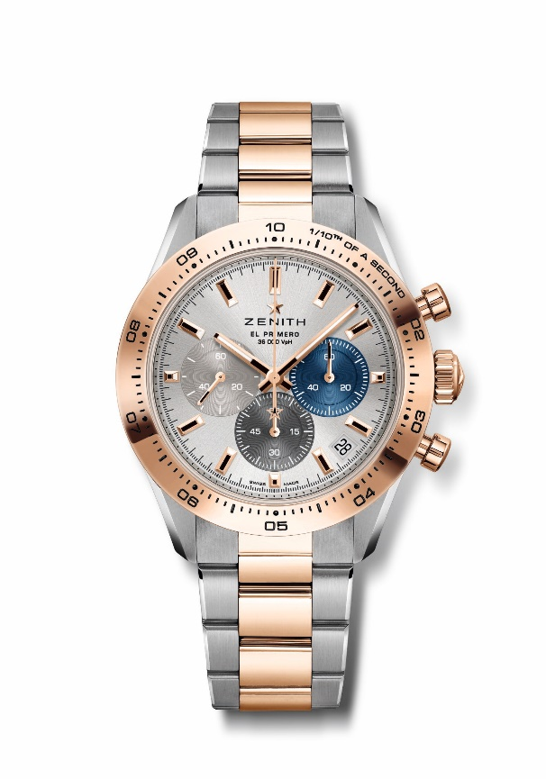
CHRONOMASTER SPORT腕錶
型號：51.3100.3600/69.M3100

特色：El Primero導柱輪自動計時機芯，可測量和顯示1/10秒。1/10秒顯示在金錶圈上。提升動力儲存至60小時。日期顯示位於4:30位置。停秒機械裝置。
機芯：El Primero 3600型自動上鏈機芯
振頻：36,000次/小時（5赫茲）
動力儲存：約60小時
功能：1/10秒計時功能。中置時、分顯示。小秒針位於9時位置。中置計時指針每10秒旋轉一圈，60分鐘計時盤位於6時位置，60秒計時盤位於3時位置
修飾：全新星形擺陀經過緞光處理
售價：16900瑞士法郎
材質：精鋼及18K玫瑰金，搭配金錶圈
防水深度：100米
錶殼：41毫米
錶盤：銀色太陽紋錶盤配三色計時盤
時標：鍍金琢面覆SuperLuminova SLN C1超級夜光物料
指針：鍍金琢面覆SuperLuminova SLN C1超級夜光物料
錶帶及錶扣：精鋼及玫瑰金錶鏈，雙重摺疊式錶扣

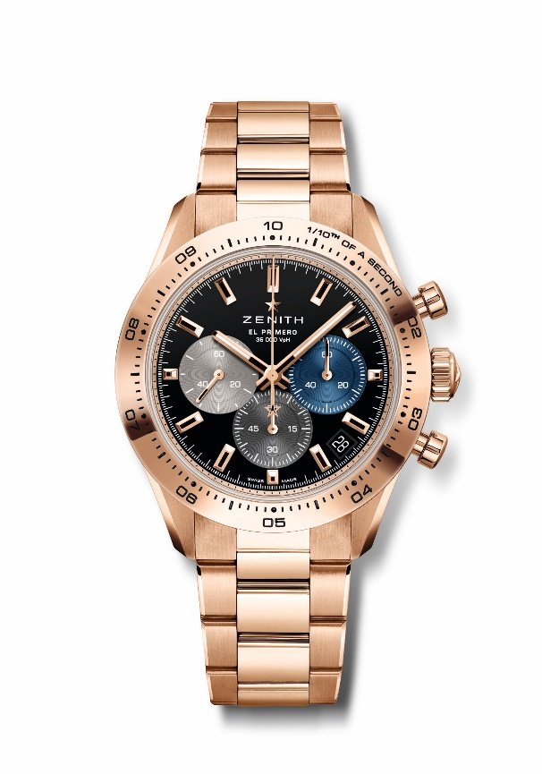
CHRONOMASTER SPORT腕錶
型號：18.3101.3600/21.M3100

特色：El Primero導柱輪自動計時機芯，可測量和顯示1/10秒。1/10秒顯示在金錶圈上。提升動力儲存至60小時。日期顯示位於4:30位置。停秒機械裝置。
機芯：El Primero 3600型自動上鏈機芯
振頻：36,000次/小時（5赫茲）
動力儲存：約60小時
功能：1/10秒計時功能。中置時、分顯示。小秒針位於9時位置。中置計時指針每10秒旋轉一圈，60分鐘計時盤位於6時位置，60秒計時盤位於3時位置
修飾：全新星形擺陀經過緞光處理
售價：37900瑞士法郎
材質：18K玫瑰金，搭配金錶圈
防水深度：100米
錶殼：41毫米
錶盤：黑色漆面錶盤，配三色計時盤
時標：鍍金琢面覆SuperLuminova SLN C1超級夜光物料
指針：鍍金琢面覆SuperLuminova SLN C1超級夜光物料
錶帶及錶扣：玫瑰金錶鏈，雙重摺疊式錶扣

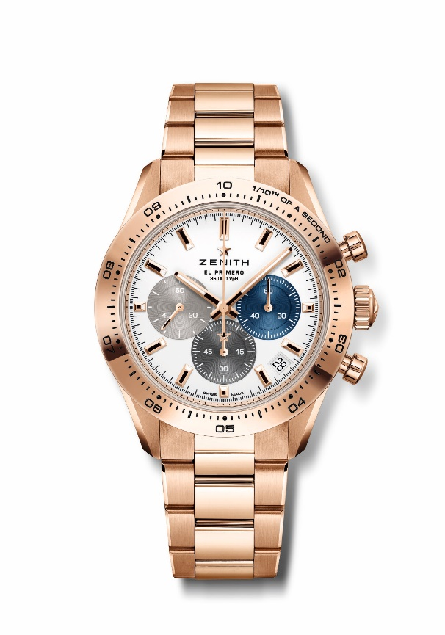
CHRONOMASTER SPORT腕錶
型號：18.3101.3600/69.M3100

特色：El Primero導柱輪自動計時機芯，可測量和顯示1/10秒。1/10秒顯示在金錶圈上。提升動力儲存至60小時。日期顯示位於4:30位置。停秒機械裝置。
機芯：El Primero 3600型自動上鏈機芯
振頻：36,000次/小時（5赫茲）
動力儲存：約60小時
功能：1/10秒計時功能。中置時、分顯示。小秒針位於9時位置。中置計時指針每10秒旋轉一圈，60分鐘計時盤位於6時位置，60秒計時盤位於3時位置
修飾：全新星形擺陀經過緞光處理
售價：37900瑞士法郎
材質：18K玫瑰金，搭配金錶圈
防水深度：100米
錶殼：41毫米
錶盤：白色啞光，配三色鑲貼計時盤
時標：鍍金琢面覆SuperLuminova SLN C1超級夜光物料
指針：鍍金琢面覆SuperLuminova SLN C1超級夜光物料
錶帶及錶扣：玫瑰金錶鏈，雙重摺疊式錶扣

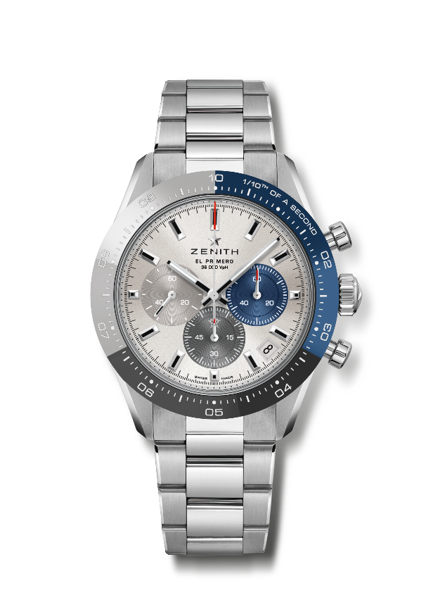
CHRONOMASTER SPORT腕錶專門店限定款式
型號：03.3103.3600/69.M3100

特色：獨特三色陶瓷錶圈。El Primero導柱輪自動計時機芯，可測量和顯示1/10秒。1/10秒顯示在陶瓷錶圈上。提升動力儲存至60小時。日期顯示位於4:30位置。停秒機械裝置。
機芯：El Primero 3600型自動上鏈機芯
振頻：36,000次/小時（5赫茲）
動力儲存：約60小時
功能：1/10秒計時功能。中置時、分顯示。小秒針位於9時位置。中置計時指針每10秒旋轉一圈，60分鐘計時盤位於6時位置，60秒計時盤位於3時位置
修飾：全新星形擺陀經過緞光處理
售價：11900瑞士法郎
材質：精鋼，三色陶瓷錶圈
防水深度：100米
錶殼：41毫米
錶盤：銀色太陽紋錶盤配三色計時盤
時標：鍍銠琢面覆SuperLuminova SLN C1超級夜光物料
指針：鍍銠琢面覆SuperLuminova SLN C1超級夜光物料
錶帶及錶扣：金屬錶鏈，雙重摺疊式錶扣

